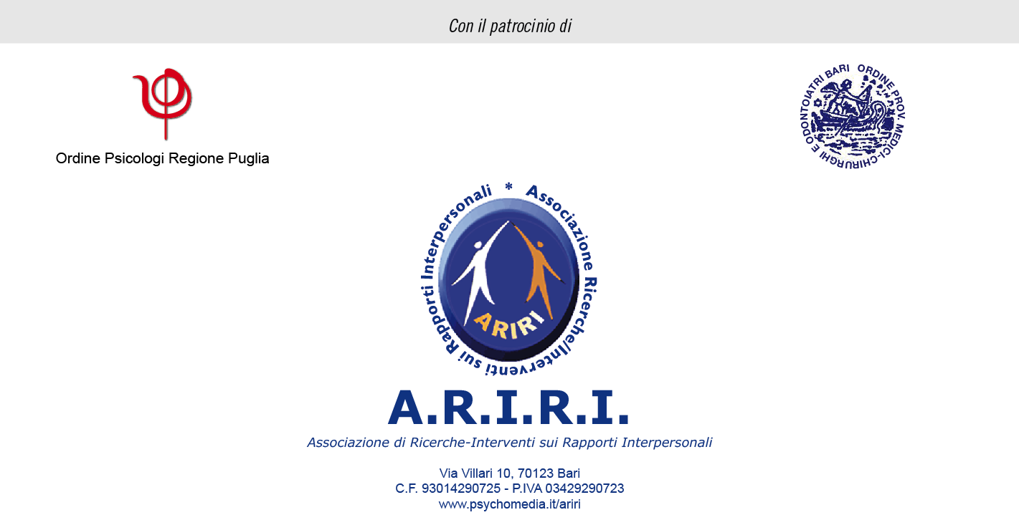

SCHEDA DI ISCRIZIONE
Giornate sul trauma. Modelli clinici a confronto
Ottobre 2012 – Gennaio 2013
Bari, Via Villari 10

Da inviare per e-mail a: ariri.scuola@yahoo.it

Il programma del Corso è all'indirizzo
http://www.psychomedia.it/ariri/Trauma-2012.htm

Dr./ssa:
Laureato/a in: ___ Psicologia ___ Medicina
Codice Fiscale:
Partita IVA (se posseduta):
Via:
CAP: Città: Prov.
Tel casa: Tel lavoro: Fax :
Cell: E-mail (indispensabile):

***********************************************************

La quota di iscrizione di (segnare con una X la voce interessata)
… EURO 250.00 +IVA (totale 302.50 euro) (con crediti ECM)
… EURO 200.00 +IVA (totale 242.00 euro) (per coloro che hanno già partecipato a iniziative ARIRI a pagamento)
… EURO 200.00 +IVA (totale 242.00 euro) (per coloro che non necessitano di crediti ECM)

deve essere versata tramite bonifico bancario a:

ARIRI
Banco di Napoli
Codice IBAN: IT23V0101004030075161620182

ATTENZIONE
1) Inviare la sola domanda di iscrizione al per email (ariri.scuola@yahoo.it) entro il 10 ottobre 2012
2) NON effettuare alcun pagamento prima della notifica di accettazione dell'iscrizione
3) Dopo aver ricevuto notifica di accettazione ed aver effettuato il pagamento, inviare in copia PDF il bonifico per email (ariri.scuola@yahoo.it)
5) Consegnare di persona fotocopia della ricevuta del bonifico il giorno dell'incontro.

